Stoffklasse | Alkane | Alkanole
Verbindung
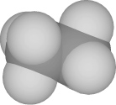
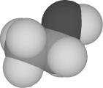
Molekülmodell
Strukturformel
Polarität
Zwischenmolekulare Kräfte

1. Vervollständige die Tabelle:

2. Zur Abschätzung der Höhe der Siedepunkte sind folgende Regeln zu erkennen:
a) Vergleiche innerhalb einer Stoffklasse: Je ____________________ die Molekülmasse, desto _______________________die Siedetemperatur.
b) Vergleiche zwischen den Stoffklassen: Je mehr polare Gruppen das Molekül, desto ___________________die zwischenmolekularen Bindungen.
c) Verallgemeinere: Je ___________________ die zwischenmolekularen Bindungen, desto ______________________ die Siedetemperatur.

3. Benenne die dargestellten Verbindungen. Kennzeichne primäre, sekundäre oder tertiäre Alkohole.

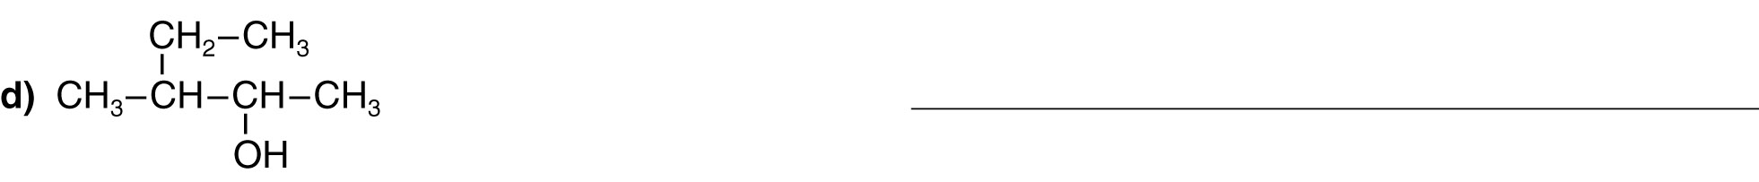

3. Zeichne die Strukturformeln folgender Verbindungen:
a) 3-Methylbutan-2-ol
b) 2,3,3-Trimethylbutan-1-ol
c) 3-Ethyl-4-methylpentan-2,3-diol

4. Vervollständige die Übersicht zur Löslichkeit der Stoffe ineinander.

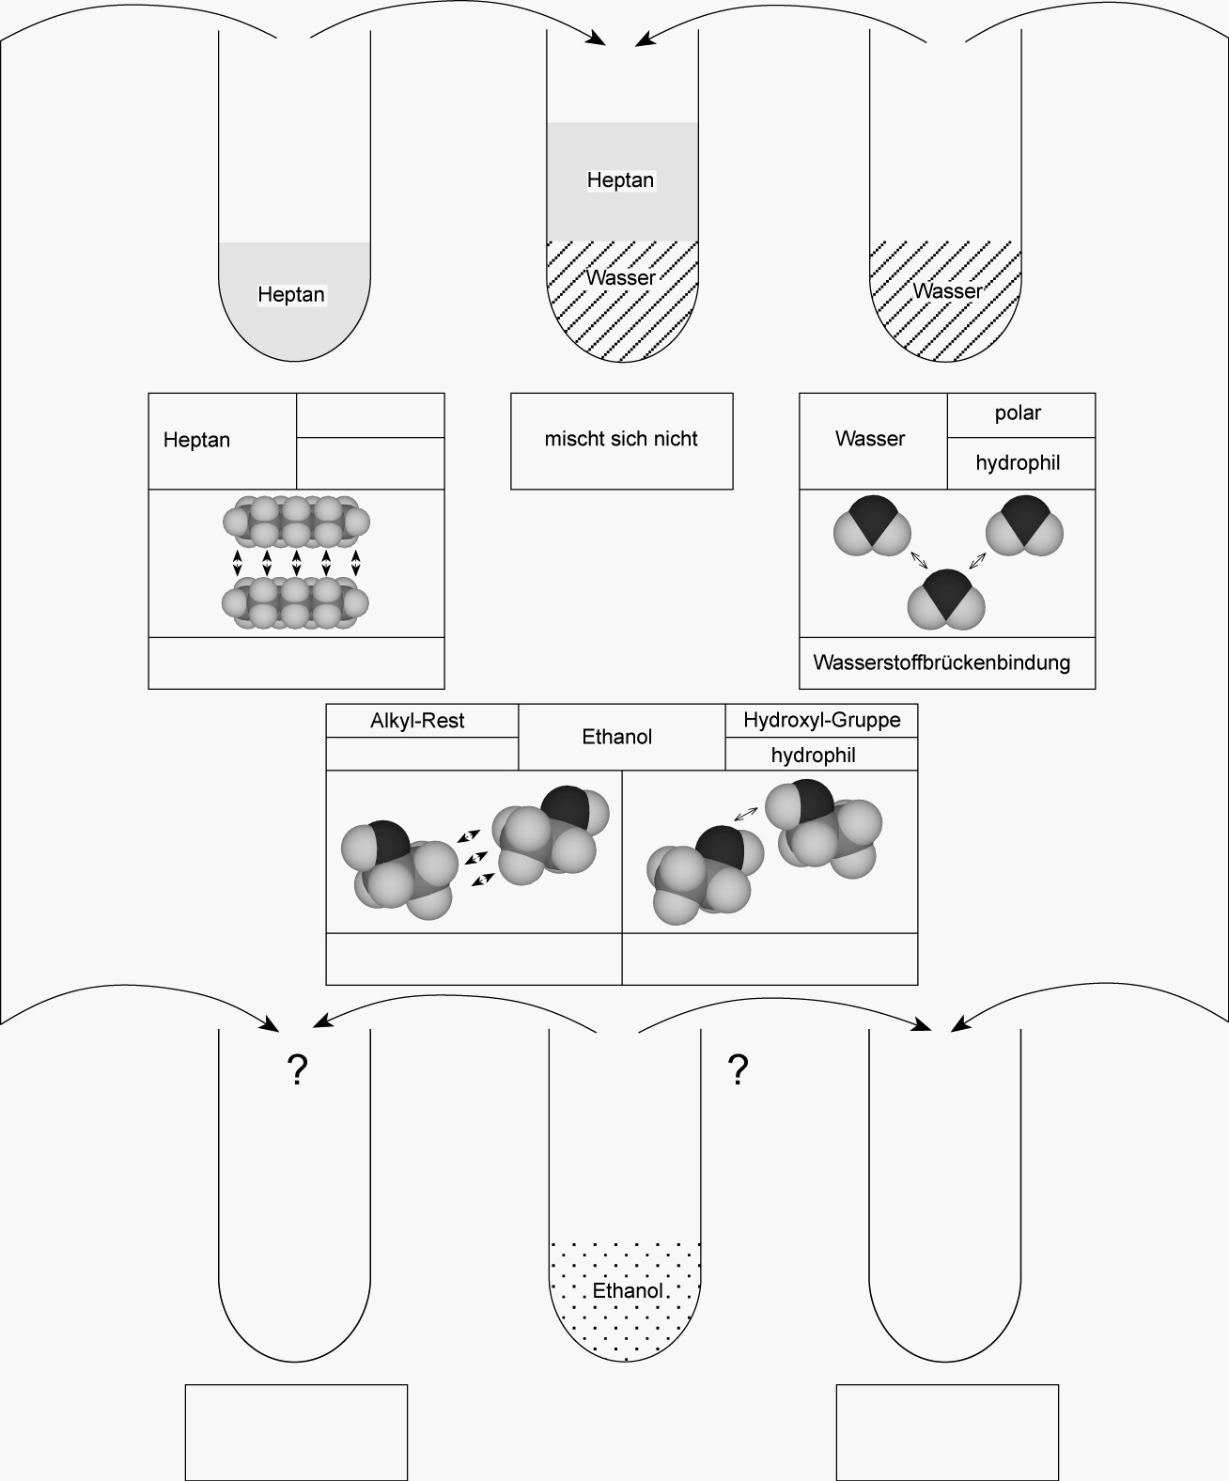

5. Berechne den Blutalkoholgehalt eines Mannes (Körpergewicht 80 kg), der innerhalb kurzer Zeit 0,5 l Bier (5 Vol%) und zwei Schnäpse (jeweils 0,02 l mit 45 Vol%) getrunken hat.

Ethanol-
Heptan-
Gemisch
Ethanol-
Wasser-
Gemisch
Mischt sich, oder mischt sich nicht?

